**LAPORAN**

**“Post Test VII Logika Informatika”**

Diajukan untuk memenuhi salah satu tugas Mata Kuliah Pratikum Logika Informatika



Disusun Oleh:

Mohammad Farid Hendianto 2200018401

**UNIVERSITAS AHMAD DAHLAN**

**FAKULTAS TEKNOLOGI INDUSTRI**

**PROGRAM STUDI INFORMATIKA**

**TAHUN 2022**

Sederhanakan fungsi F dibawah ini dengan menggunakan peta Karnaugh:

1. Fungsi $F\left(A,B\right)=A^{'}B+AB+A'B'$

**Dengan SOP (Sum of Product)**

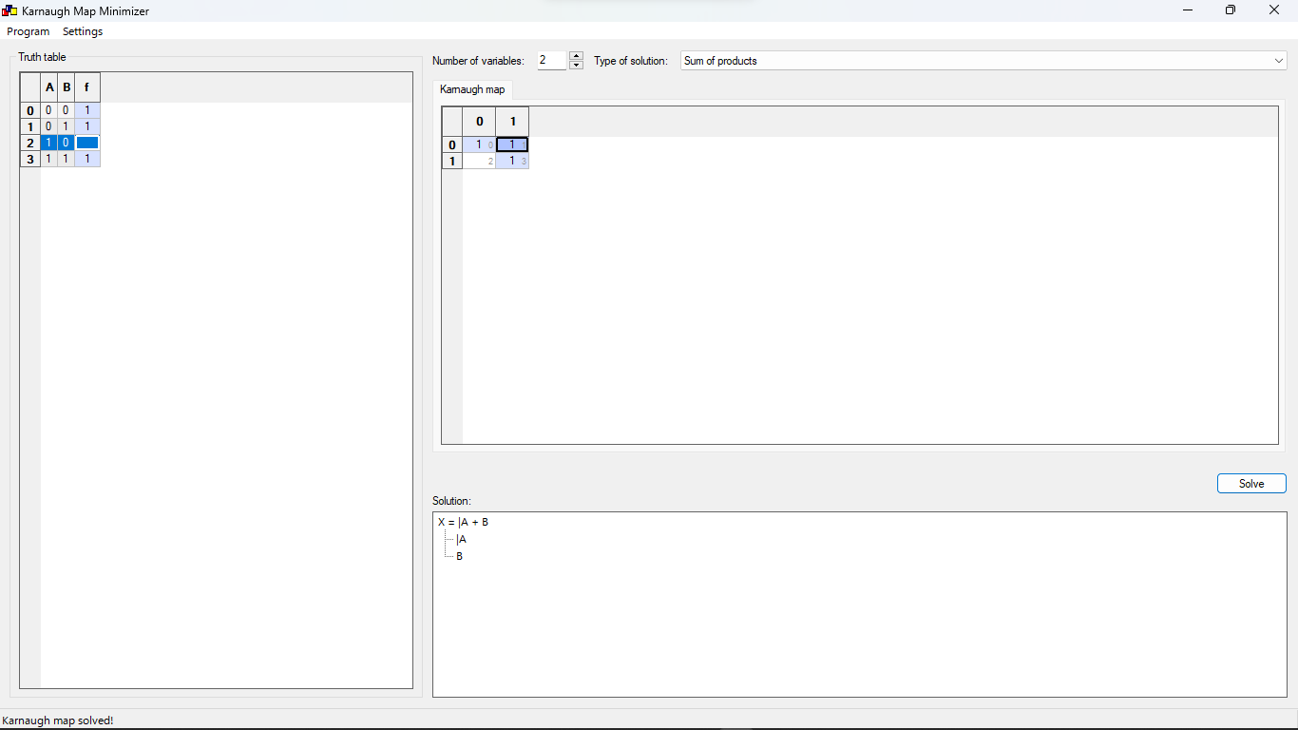

Gambar 1 SOP K-Map dari $f\left(A,B\right)=\sum{m}\left(0,1,3\right)$**(Sumber: Penulis)**

Maka fungsi mintermnya: $f\left(A,B\right)=\sum{m}\left(0,1,3\right)=A^{'}+B$

**Dengan POS (Produt of Sum)**

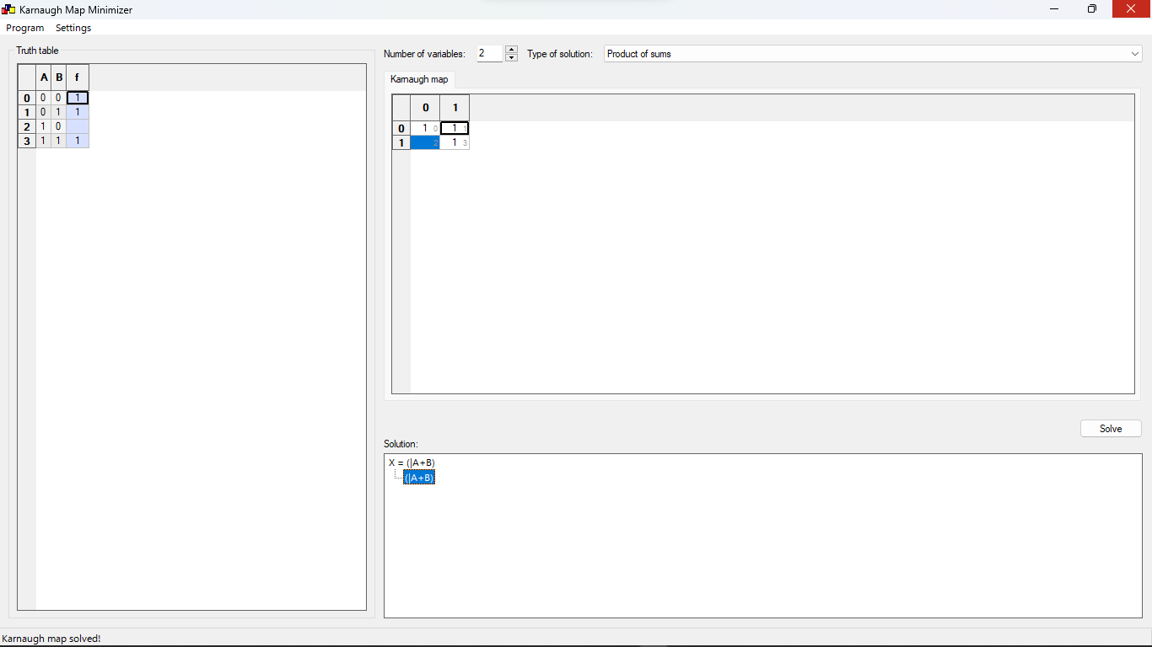

Gambar 2 POS dari K-Map $f\left(A,B\right)=\prod{M}\left(2\right)$**(Sumber: Penulis)**

Maka fungsi maxtermnya adalah $f\left(A,B\right)=\prod{M}\left(2\right)=\left(A^{'}+B\right)=A^{'}+B$

1. Fungsi $f\left(A,B,C\right)=A^{'}B^{'}C+A^{'}B^{'}C^{'}+ABC+ABC'$

**Dengan SOP (Sum of Product)**

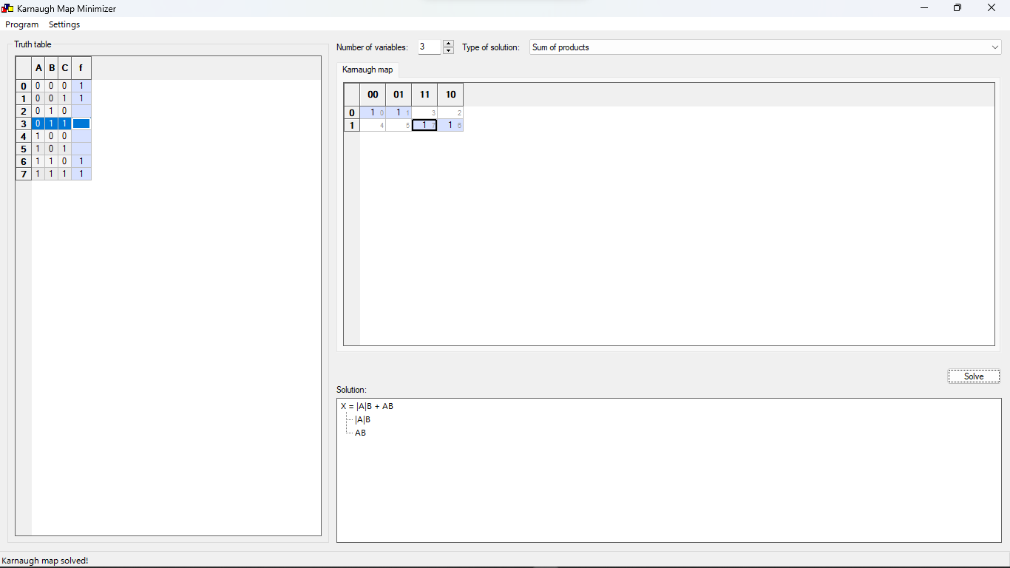

Gambar 3 SOP dari K-Map $f\left(A,B,C\right)=\sum{M}\left(0,1,6,7\right)$**(Sumber: Penulis)**

Maka fungsi mintermnya: $f\left(A,B,C\right)=\sum{M}\left(0,1,6,7\right)=A^{'}B^{'}+AB$

**Dengan POS (Product of Sum)**

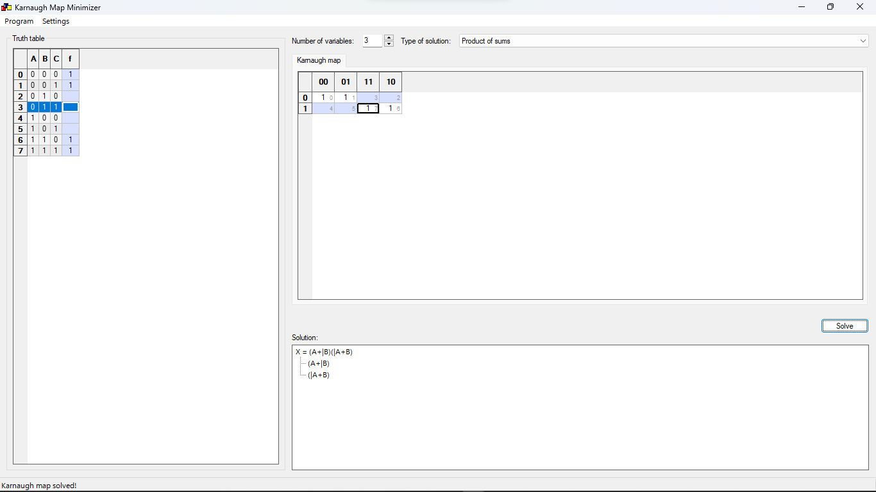

Gambar 4 POS dari K-Map $f\left(A,B,C\right)=\prod{M}\left(2-5\right)$**(Sumber: Penulis)**

Maka fungsi maxtermnya: $f\left(A,B,C\right)=\prod{M}\left(2-5\right)=\left(A+B^{'}\right)\left(A^{'}+B\right)$

1. Fungsi $f\left(A,B,C,D\right)=A^{'}BC^{'}D^{'}+A^{'}B^{'}C^{'}D^{'}+AB^{'}CD^{'}+AB'CD$

**Dengan SOP (Sum of Product)**

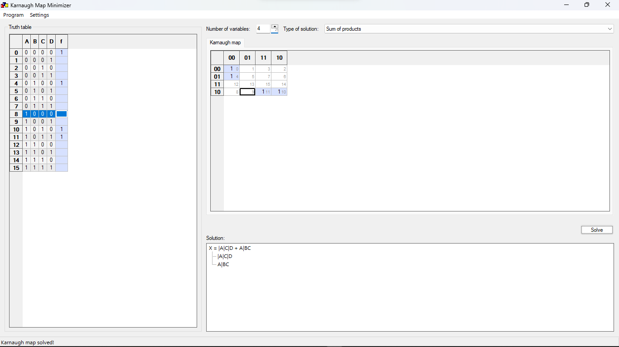

Gambar 5SOP dari K-Map $\left(A,B,C,D\right)=\sum{m}\left(0,4,10,11\right)$**(Sumber: Penulis)**

Maka fungsi mintermnya: $f\left(A,B,C,D\right)=\sum{m}\left(0,4,10,11\right)=A^{'}C^{'}D^{'}+AB'C$

**Dengan POS (Product of Sum)**

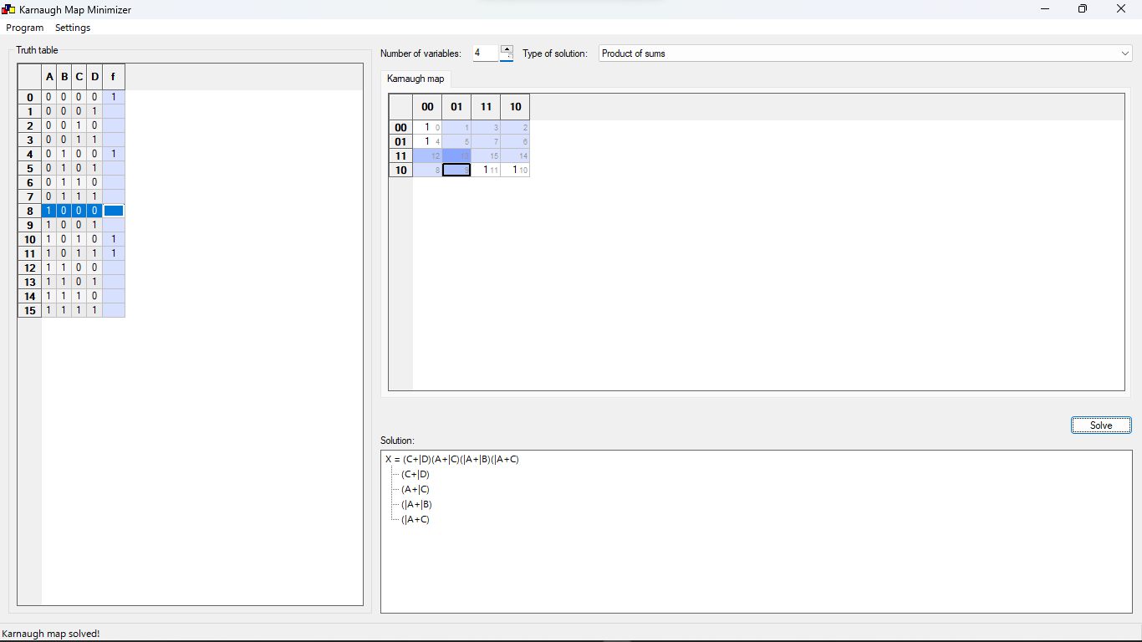

Gambar **6** POS dari K-Map $f\left(A,B,C,D\right)=\prod{M}\left(1-3,5-9,12-15\right)$**(Sumber: Penulis)**

Maka fungsi maxtermnya:

$f\left(A,B,C,D\right)=\prod{M}\left(1-3,5-9,12-15\right)=\left(C+D^{'}\right)\left(A+C^{'}\right)\left(A^{'}+B^{'}\right)\left(A^{'}+C\right)$